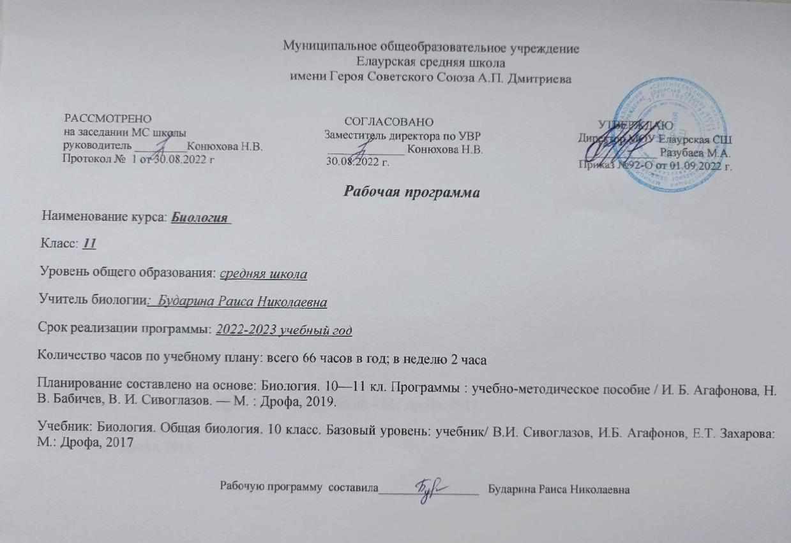
Планируемые результаты освоения учебного предмета
«БИОЛОГИЯ» (базовый уровень) 11 класс

Выпускник на базовом уровне научится:
- раскрывать на примерах роль биологии в формировании современной научной картины мира и в практической деятельности людей;
- понимать и описывать взаимосвязь между естественными науками: биологией, физикой, химией; устанавливать взаимосвязь природных явлений;
- понимать смысл, различать и описывать системную связь между основополагающими биологическими понятиями: клетка, организм, вид, экосистема, биосфера;
- использовать основные методы научного познания в учебных биологических исследованиях, проводить эксперименты по изучению биологических объектов и явлений, объяснять результаты экспериментов, анализировать их, формулировать выводы;
- формулировать гипотезы на основании предложенной биологической информации и предлагать варианты проверки гипотез;
- сравнивать биологические объекты между собой по заданным критериям, делать выводы и умозаключения на основе сравнения;
- обосновывать единство живой и неживой природы, родство живых организмов, взаимосвязи организмов и окружающей среды на основе биологических теорий;
- распознавать популяцию и биологический вид по основным признакам;
- описывать фенотип многоклеточных растений и животных по морфологическому критерию;
- объяснять многообразие организмов, применяя эволюционную теорию;
- классифицировать биологические объекты на основании одного или нескольких существенных признаков (типы питания, способы дыхания и размножения, особенности развития);
- выявлять изменчивость у организмов; объяснять проявление видов изменчивости, используя закономерности изменчивости; сравнивать наследственную и ненаследственную изменчивость;
- выявлять морфологические, физиологические, поведенческие адаптации организмов к среде обитания и действию экологических факторов;
- составлять схемы переноса веществ и энергии в экосистеме (цепи питания);
- приводить доказательства необходимости сохранения биоразнообразия для устойчивого развития и охраны окружающей среды;
- оценивать достоверность биологической информации, полученной из разных источников, выделять необходимую информацию для использования ее в учебной деятельности и решении практических задач;
- представлять биологическую информацию в виде текста, таблицы, графика, диаграммы и делать выводы на основании представленных данных;
- оценивать роль достижений генетики, селекции, биотехнологии в практической деятельности человека и в собственной жизни.
Выпускник на базовом уровне получит возможность научиться:
- давать научное объяснение биологическим фактам, процессам, явлениям, закономерностям, используя биологические теории (эволюционную), учение о биосфере, законы наследственности, закономерности изменчивости;
- характеризовать современные направления в развитии биологии; описывать их возможное использование в практической деятельности;
- оценивать результаты взаимодействия человека и окружающей среды, прогнозировать возможные последствия деятельности человека для существования отдельных биологических объектов и целых природных сообществ.

СОДЕРЖАНИЕ УЧЕБНОГО ПРЕДМЕТА

Раздел 1. Вид (42 ч)
Развитие биологии в додарвиновский период. Работа к. Линнея. Эволюция и эволюционное учение. История эволюционных идей. Креационизм и трансформизм. Систематика как наука. Значение работ К. Линнея по систематике растений и животных. Бинарная номенклатура.
Эволюционная теория ж. Б. Ламарка. Учение о градации живых организмов и понятие «лестница существ». Теория катастроф Кювье. Законы Ламарка (упражнение и неупражнение органов и наследование благоприобретенных признаков). Представления Ламарка об изменчивости. Значение теории Ламарка.
Предпосылки возникновения учения Ч. Дарвина: достижения в области естественных и социально-экономических наук (космогоническая теория Канта—Лапласа, достижения в области химии, закон единства организма и среды Рулье—Сеченова, принцип корреляции Кювье, работы К. Бэра, работы Ч. Лайеля, работы А. Смита и Т. Мальтуса).
Эволюционная теория Ч. Дарвина. Экспедиционный материал Ч. Дарвина. Учение Дарвина об изменчивости. Учение Дарвина об искусственном отборе. Всеобщая индивидуальная изменчивость и избыточная численность потомства. Борьба за существование и естественный отбор. Виды борьбы за существование. Предпосылки борьбы за существование и естественного отбора. Значение теории Дарвина. Понятие о синтетической теории эволюции.
Вид как генетически изолированная система; репродуктивная изоляция и ее механизмы. Критерии вида: морфологический, физиологический, биохимический, генетический, экологический, географический.
Популяционная структура вида; экологические и генетические характеристики популяций. Демографические показатели и структура популяции.
Популяция — элементарная эволюционная единица. Элементарный эволюционный материал и элементарное эволюционное явление.
Элементарные эволюционные факторы (мутационный процесс, изоляция, популяционные волны, дрейф генов, естественный отбор). Формы естественного отбора (стабилизирующий, движущий, дизруптивный). Виды изменчивости. Резерв изменчивости.
Формы естественного отбора (стабилизирующий, движущий, дизруптивный).
Приспособительные особенности строения, окраски тела и поведения животных. Поведенческие адаптации. Биохимические адаптации. Физиологические адаптации. Относительная целесообразность адаптаций.
Пути (способы) и скорость видообразования; географическое и экологическое видообразование. Географическая и экологическая изоляция.
Биологический прогресс и биологический регресс. Причины вымирания видов. Биологическое разнообразие.
Цитологические и молекулярно-биологические (молекулярно-генетические), сравнительно-анатомические (сравнительно-морфологические), палеонтологические, эмбриологические и биогеографические доказательства эволюции.
Концепции абиогенеза и биогенеза. Опыты Ф. Реди, Л. Спаланцани и М. М. Тереховского, опыт Л. Пастера. Гипотезы стационарного состояния и панспермии.
Органический мир как результат эволюции. Возникновение и развитие жизни на Земле. Химический, предбиологический (теория академика А. И. Опарина) и биологический этапы развития живой материи. Теория биопоэза.
Развитие жизни на Земле в архейскую и протерозойскую эры. Первые следы жизни на Земле. Появление всех современных типов беспозвоночных животных. Первые хордовые. Развитие водных растений.
Развитие жизни на Земле в палеозойскую эру. Появление и эволюция сухопутных растений. Папоротники, семенные папоротники, голосеменные растения. Возникновение позвоночных: рыбы, земноводные, пресмыкающиеся.
Развитие жизни на Земле в мезозойскую и кайнозойскую эры. Появление и распространение покрытосеменных растений. Возникновение птиц и млекопитающих. Появление и развитие приматов. Появление человека.
Антропогенез и его движущие силы. Представления о происхождении человека в разные периоды истории науки.
Происхождение человека. Место человека в живой природе. Систематическое положение вида Homo sapiens в системе животного мира. Признаки и свойства человека, позволяющие отнести его к различным систематическим группам царства животных.
Стадии эволюции человека: приматы — предки человека, австралопитек, человек умелый, древнейший человек, древний человек, первые современные люди.
Популяционная структура вида Homo sapiens; человеческие расы; расообразование; единство происхождения рас. Приспособительное значение расовых признаков. Видовое единство человечества.

Лабораторные и практические работы
Описание особей вида по морфологическому критерию.
Изучение изменчивости у особей одного вида.

Раздел 2. Экосистема (24 ч)
Организм и среда. Факторы среды обитания. Классификация экологических факторов. Влияние факторов среды на организм. Пределы выносливости. Зона оптимума, зона угнетения. Ограничивающий фактор. Закон минимума Либиха. Экологическая ниша.
Факторы среды обитания и приспособления к ним живых организмов. Абиотические факторы среды. Роль температуры, освещенности, влажности и других факторов в жизнедеятельности сообществ и организмов.
Биотические факторы среды. Формы взаимоотношений между организмами. Позитивные отношения — симбиоз: мутуализм, кооперация, комменсализм. Антибиотические отношения: хищничество, паразитизм, конкуренция. Нейтральные отношения — нейтрализм.
Естественные сообщества живых организмов. Биогеоценозы. Компоненты биогеоценозов: продуценты, консументы, редуценты. Биоценозы: видовое разнообразие, плотность популяций, биомасса.
Цепи и сети питания. Трофические уровни. Экологические пирамиды: чисел, биомассы, энергии. Круговорот веществ и энергии в экосистемах.
Изменение сообществ. Смена экосистем. Динамическое равновесие.
Экологические нарушения. Агроценозы.
Биосфера — живая оболочка планеты. Структура биосферы. Компоненты биосферы: живое вещество, видовой состав, разнообразие и вклад в биомассу; биокосное и косное вещество биосферы (В. И. Вернадский). Круговорот веществ в природе. Границы биосферы.
Роль живого вещества в биосфере. Круговорот воды и углерода в биосфере.
Прямое и косвенное влияние человека на биосферу. Природные ресурсы и их использование. Антропогенные факторы воздействия на биоценозы (роль человека в природе); последствия хозяйственной деятельности человека. Ноосфера.
Антропогенное влияние на атмосферу и гидросферу. Эрозия почвы. Природные ресурсы и их использование.
Проблемы рационального природопользования, охраны природы: защита от загрязнений, сохранение эталонов и памятников природы, обеспечение природными ресурсами населения планеты. Основы рационального природопользования.

Экскурсии
Естественные (природные) экосистемы (лес, луг, водоем и т. д.) своей местности.
Искусственные экосистемы (парк, сквер, сад, поле и т. д.) своей местности.

Лабораторные и практические работы
Сравнительная характеристика природных экосистем и агроэкосистем своей местности.
Анализ и оценка глобальных экологических проблем и путей их решения.

ТЕМАТИЧЕСКОЕ ПЛАНИРОВАНИЕ ПО ПРЕДМЕТУ

№ п/п | Название раздела, тема урока | Количество часов
1 | Раздел 1. Вид | 42 ч
2 | Раздел 2. Экосистема | 24 ч
 | Итого | 66 ч

КАЛЕНДАРНО-ТЕМАТИЧЕСКОЕ ПЛАНИРОВАНИЕ ПО ПРЕДМЕТУ

№ п/п | Название раздела, тема урока | Количество часов | Дата по плану
Раздел 1. Вид (42 ч)
1. | Развитие биологии в додарвиновский период. Работа К. Линнея. | 1
2. | Развитие биологии в додарвиновский период. Работа К. Линнея. | 1
3. | Эволюционная теория Ж.Б. Ламарка. | 1
4. | Эволюционная теория Ж.Б. Ламарка. | 1
5. | Входная контрольная работа | 1
6. | Предпосылки возникновения учения Чарлза Дарвина. | 1
7. | Предпосылки возникновения учения Чарлза Дарвина. | 1
8. | Эволюционная теория Ч. Дарвина. | 1
9. | Эволюционная теория Ч. Дарвина. | 1
10. | Вид: критерии и структура. | 1
11. | Лабораторная работа № 1 «Описание особей вида по морфологическому критерию». | 1
12. | Популяция как структурная единица вида. | 1
13. | Популяция как структурная единица вида. | 1
14. | Популяция как единица эволюции. | 1
15. | Факторы эволюции. | 1
16. | Факторы эволюции.
17. | Лабораторная работа № 2 «Изучение изменчивости у особей одного вида». | 1
18. | Естественный отбор – главная движущая сила эволюции. | 1
19. | Адаптация организмов к условиям обитания как результат действия естественного отбора. | 1
20. | Адаптация организмов к условиям обитания как результат действия естественного отбора. | 1
21. | Видообразование как результат эволюции. | 1
22. | Видообразование как результат эволюции. | 1
23. | Сохранение многообразия видов как основа устойчивого развития биосферы. | 1
24. | Доказательства эволюции органического мира. | 1
25. | Контрольная работа «Эволюция органического мира». | 1
26. | Развитие представлений о происхождении жизни на Земле. | 1
27. | Развитие представлений о происхождении жизни на Земле. | 1
28. | Современные представления о возникновении жизни. | 1
29. | Современные представления о возникновении жизни. | 1
30. | Развитие жизни на Земле в архейскую и протерозойскую эры. | 1
31. | Развитие жизни на Земле в палеозойскую эру. | 1
32. | Развитие жизни на Земле в мезозойскую эру. | 1
33. | Развитие жизни на Земле в кайнозойскую эру. | 1
34. | Гипотезы происхождения человека. | 1
35. | Положение человека в системе животного мира. | 1
36. | Положение человека в системе животного мира. | 1
37. | Эволюция человека. | 1
38. | Эволюция человека. | 1
39. | Человеческие расы. | 1
40. | Человеческие расы. | 1
41. | Контрольная работа «Развитие жизни на Земле и происхождение человека». | 1
42. | Обобщение по разделу «Вид» | 1
Раздел 2. Экосистема (24 ч)
43. | Организм и среда. Экологические факторы. | 1
44. | Абиотические факторы среды. | 1
45. | Приспособленность организмов к действию экологических факторов. | 1
46. | Биотические факторы среды. | 1
47. | Структура экосистем. Экскурсия «Естественные и искусственные (экосистемы своей местности». | 1
48. | Пищевые связи. | 1
49. | Круговорот веществ и поток энергии в экосистемах. | 1
50. | Устойчивость и динамика экосистем. | 1
51. | Влияние человека на экосистемы. Разнообразие экосистем. | 1
52. | Лабораторная работа № 3 «Сравнительная характеристика природных экосистем и агроэкосистем своей местности». | 1
53. | Биосфера – глобальная экосистема. | 1
54. | Закономерности существования биосферы. | 1
55. | Роль живых организмов в биосфере. | 1
56. | Круговорот веществ в биосфере. | 1
57. | Биосфера и человек. | 1
58. | Глобальные антропогенные изменения в биосфере. | 1
59. | Основные экологические проблемы современности. | 1
60. | Лабораторная работа № 4 «Анализ и оценка глобальных экологических проблем и путей их решения». | 1
61 | Контроль по теме «Экосистема». | 1
62 | Пути решения экологических проблем. | 1
63 | Обобщение материала за 11 класс | 1
64 | Итоговая контрольная работа | 1
65 | Резервный урок | 1
66 | Резервный урок | 1

Приложение 2
Лабораторная работа № 4 «Анализ и оценка глобальных экологических проблем и путей их решения»
Цель: познакомить учащихся с последствиями хозяйственной деятельности человека в окружающей среде.

Оборудование и материалы: фотографии, статьи о различных глобальных экологических проблемах.

Ход работы:
- Прочитать текст «Основные экологические проблемы современности».
- Для заполнения таблицы используйте дополнительную информацию, материал параграфа 35 (учебник «Биология. 11 класс»).
- Заполните таблицу:

Экологические проблемы | Причины | Пути решения экологических проблем
- Сформулируйте вывод. Ответьте на вопрос: Какие экологические проблемы, по вашему мнению, наиболее серьезные и требуют немедленного решения? Почему?

